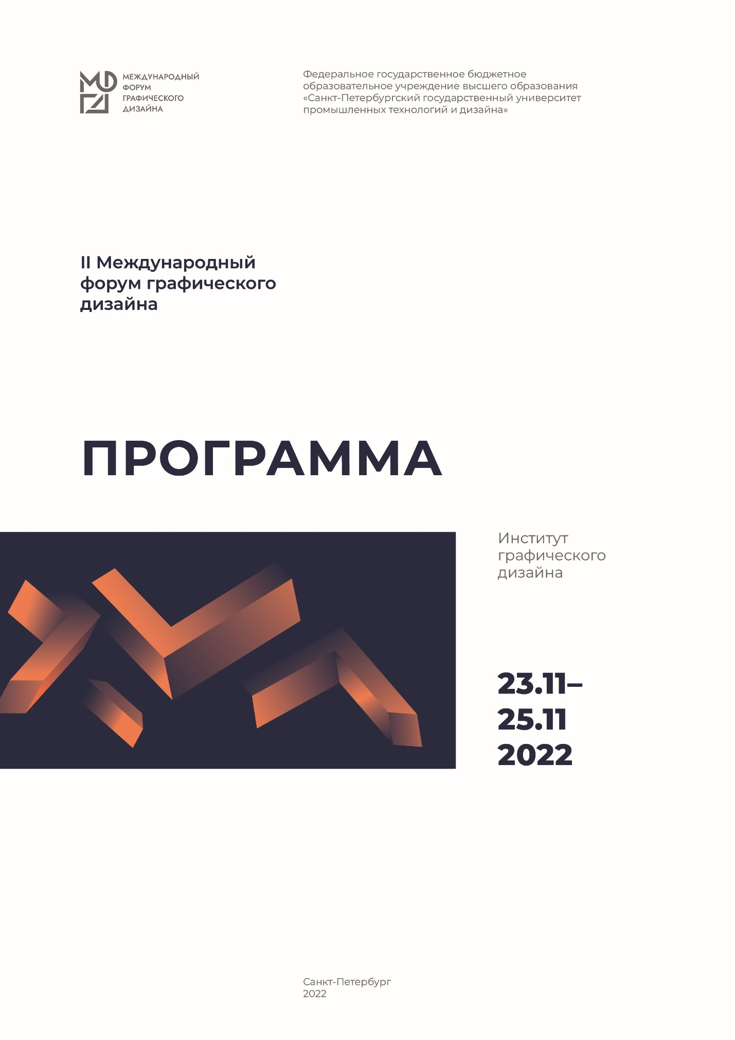

ОРГКОМИТЕТ ФОРУМА

Демидов Алексей Вячеславович
д.т.н., профессор, ректор СПбГУПТД – председатель оргкомитета

Рудин Александр Евгеньевич
д.т.н., профессор, первый проректор, проректор по учебной работе СПбГУПТД

Макаров Авинир Геннадьевич
д.т.н., профессор, проректор по научной работе СПбГУПТД

Сухарева Алина Михайловна
к.т.н., доцент, директор Института графического дизайна СПбГУПТД,
зав. кафедрой дизайна рекламы

Кузнецова Марина Рудольфовна
доцент, зав. кафедрой графического дизайна в арт-пространстве

Дворко Нина Ивановна
д.иск., профессор, руководитель магистерских программ Института графического дизайна

Лаптев Владимир Владимирович
д.иск., профессор кафедры дизайна рекламы Института графического дизайна СПбГУПТД

Никульшина Лариса Винировна
к.пед.н., доцент кафедры дизайна рекламы Института графического дизайна СПбГУПТД.

РАСПОРЯДОК РАБОТЫ ФОРУМА 23-25 НОЯБРЯ 2022г.
Институт графического дизайна

21.11.22 Открытие и просмотр выставок
Холл (1 этаж) и студенческая зона (3 этаж) – ул. Большая Морская, д.18,
Вознесенский проспект, д.46; ауд. 313

«ДИАЛОГ 10» | Международная выставка творческих работ преподавателей и дизайнеров «Диалог 10: Традиции и новаторство в современном искусстве»
«МАСТЕР И УЧЕНИК» | Международная выставка-конкурс дизайнерских проектов, курсовых и дипломных работ студентов «Мастер и ученик» с участием студентов и преподавателей – руководителей проектов в области графического дизайна. Награждение победителей выставки-конкурса «Мастер и ученик».

23 ноября 2022г.
(среда)
Место проведения: СПбГУПТД
Адрес: Вознесенский проспект, д.46; ауд. 313

10:30-11:00 регистрация участников

11:00 – 12.00 ОТКРЫТИЕ МЕЖДУНАРОДНОГО ФОРУМА ГРАФИЧЕСКОГО ДИЗАЙНА

Приветствия участникам, гостям и организаторам Международного Форума

Награждение победителей Международного конкурса «Мастер и ученик»

НАЧАЛО РАБОТЫ VII МЕЖДУНАРОДНОЙ НАУЧНО-ПРАКТИЧЕСКОЙ КОНФЕРЕНЦИИ «ГРАФИЧЕСКИЙ ДИЗАЙН: ТРАДИЦИИ И ИННОВАЦИИ»

12:00 – СЕКЦИЯ «ТЕОРИЯ И ПРАКТИКА В СОВРЕМЕННЫХ ТЕНДЕНЦИЯХ ГРАФИЧЕСКОГО ДИЗАЙНА»
Модератор: профессор В.В. Лаптев (СПбГУПТД)

Дужников Сергей Юрьевич
Санкт-Петербургский Союз дизайнеров, Санкт-Петербургский политехнический университет Петра Великого, Санкт-Петербург, Россия
ОТ ЛЕНИНГРАДСКОГО ФИЛИАЛА ВНИИТЭ К САНКТ-ПЕТЕРБУРГСКОМУ СОЮЗУ ДИЗАЙНЕРОВ

Петровский Дмитрий Ильич
Санкт-Петербургский государственный университет промышленных технологий и дизайна, Санкт-Петербург. Россия
КИРИЛЛИЦА, КОТОРОЙ НЕ БЫЛО

Музалевская Юлия Евгеньевна
Санкт-Петербургский государственный университет промышленных технологий и дизайна, Санкт-Петербург. Россия
МОДНАЯ ИЛЛЮСТРАЦИЯ КАК ОТРАЖЕНИЕ РАЗВИТИЯ ГРАФИЧЕСКОГО ИСКУССТВА

Тихонова Юлия Сергеевна
Санкт-Петербургский государственный университет промышленных технологий и дизайна, Санкт-Петербург. Россия
ИСКУССТВО АВАНГАРДА: НОВЫЕ РАКУРСЫ КОНСТРУИРОВАНИЯ ВИЗУАЛЬНОГО ПОВЕСТВОВАНИЯ В ИЗОБРАЗИТЕЛЬНОМ ИСКУССТВЕ

Маслов Михаил Михайлович
Департамент труда и социальной защиты населения города Москвы, Москва, Россия
ИСТОРИЧЕСКИЙ (ОФИЦИАЛЬНО-СИМВОЛИЧЕСКИЙ) ПОДХОД В ДИЗАЙНЕ ТЕРРИТОРИАЛЬНОЙ АЙДЕНТИКИ И ТЕРРИТОРИАЛЬНОМ БРЕНДИНГЕ

Кодатенко Анастасия Дмитриевна
Санкт-Петербургский государственный университет промышленных технологий и дизайна, Санкт-Петербург. Россия
НАРРАТИВНОЕ ПОСТРОЕНИЕ ФОТОМОНТАЖА НА ПРИМЕРЕ ОФОРМЛЕНИЯ ХУДОЖЕСТВЕННЫХ ПРОИЗВЕДЕНИЙ 1920-Х ГОДОВ

Викулина Екатерина Андреевна, Хайко Полина Максимовна
Санкт-Петербургский государственный университет промышленных технологий и дизайна, Санкт-Петербург. Россия
ВЛИЯНИЕ ШВЕЙЦАРСКОГО СТИЛЯ НА ЯПОНСКИЙ ПЛАКАТ ВО ВТОРОЙ ПОЛОВИНЕ ХХ ВЕКА

Лаптев Владимир Владимирович
Санкт-Петербургский государственный университет промышленных технологий и дизайна, Санкт-Петербург. Россия
ВОПРОСЫ ТИПОЛОГИИ ФОТОМОНТАЖА

12:00 – СЕКЦИЯ «ДИЗАЙН В ЦИФРОВОЙ СРЕДЕ: АКТУАЛЬНЫЕ ВОПРОСЫ ТЕОРИИ И ПРАКТИКИ»
Модератор: профессор Н.И. Дворко (СПбГУПТД)
Яцюк Ольга Григорьевна
АНО ВО «Национальный институт дизайна», Москва, Россия
АНИМИРОВАНИЕ КАК ХУДОЖЕСТВЕННО-ПРОЕКТНЫЙ ТРЕНД СОВРЕМЕННОГО ГРАФИЧЕСКОГО ДИЗАЙНА

Петрухина Оксана Валерьевна
Санкт-Петербургская государственная художественно-промышленная академия им. А.Л. Штиглица, Санкт-Петербург, Россия
КРИПТОИСКУССТВО КАК ПЕРСПЕКТИВНЫЙ ТРЕНД В РАЗВИТИИ ВОЗМОЖНОСТЕЙ МОУШН - ДИЗАЙНА

Габриелян Тигран Олегович
«Крымский федеральный университет им. В. И. Вернадского»
Симферополь, Россия
К ВОПРОСУ ОБ ЭВОЛЮЦИИ ТВОРЧЕСКОЙ ДЕЯТЕЛЬНОСТИ КОММУНИКАТИВНОГО ДИЗАЙНЕРА В КОНТЕКСТЕ МАССОВЫХ, КАСТОМИЗИРОВАННЫХ И ПЕРСОНАЛИЗИРОВАННЫХ КОММУНИКАЦИЙ

Дворко Нина Ивановна
Санкт-Петербургский государственный университет промышленных технологий и дизайна, г. Санкт-Петербург, Россия
ВИЗУАЛЬНЫЕ РЕПРЕЗЕНТАЦИИ КУЛЬТУРНЫХ ЦЕННОСТЕЙ В ЦИФРОВЫХ МЕДИА: ТРАДИЦИОННЫЕ И ИННОВАЦИОННЫЕ ПОДХОДЫ

Смородина Ольга Владимировна
Санкт-Петербургский государственный университет промышленных технологий и дизайна, г. Санкт-Петербург, Россия
Цифровой визуальный сторителлинг. Сюжет и пространственное ориентирование
Фалина Анна Денисовна
Санкт-Петербургский государственный университет промышленных технологий и дизайна, г. Санкт-Петербург, Россия
СОВРЕМЕННЫЕ ТЕНДЕНДИИ ДИЗАЙНА ИГРОВЫХ ИНТЕРФЕЙСОВ

Буданова Александра Юрьевна
Санкт-Петербургский государственный университет промышленных технологий и дизайна, г. Санкт-Петербург, Россия
СПЕЦИФИКА ДИЗАЙНА ВИРТУАЛЬНЫХ МУЗЕЕВ С NFT КОЛЛЕКЦИЯМИ

Степанова Александра Андреевна
Санкт-Петербургский государственный университет промышленных технологий и дизайна, г. Санкт-Петербург, Россия
ТРАНСМЕДИЙНЫЙ ПРОЕКТ «OVERWATCH»: ВИЗУАЛЬНЫЙ ДИЗАЙН В РАЗЛИЧНЫХ МЕДИА-СРЕДАХ

Мигунова Любовь Евгеньевна
Санкт-Петербургский государственный университет промышленных технологий и дизайна, г. Санкт-Петербург, Россия
АРХИВНЫЕ МАТЕРИАЛЫ В ВЕБ-ДОКУМЕНТАЛИСТИКЕ

Новохатка Владимир Андреевич
Санкт-Петербургский государственный университет промышленных технологий и дизайна, г. Санкт-Петербург, Россия
РЕПРЕЗЕНТАТИВНЫЕ ВОЗМОЖНОСТИ СОВРЕМЕННЫХ ВЕБ-ПОРТФОЛИО

Иванов Роман Максимович
Санкт-Петербургский государственный университет промышленных технологий и дизайна, г. Санкт-Петербург, Россия
ХУДОЖЕСТВЕННО-ПРОЕКТНЫЕ И ТЕХНИЧЕСКИЕ АСПЕКТЫ РАЗРАБОТКИ ИГРЫ «ДОЖДЬ ШЕЛ С ЛОЩИЦ»

Розенфельд Белла Витальевна
Санкт-Петербургский государственный университет промышленных технологий и дизайна, г. Санкт-Петербург, Россия
РАСШИРЕНИЕ ГРАФИЧЕСКОЙ СРЕДЫ КНИЖНОГО ИЗДАНИЯ С ПОМОЩЬЮ ДОПОЛНЕННОЙ РЕАЛЬНОСТИ

Голубова Полина
Санкт-Петербургский государственный университет промышленных технологий и дизайна, г. Санкт-Петербург, Россия
ЗАКАДРОВАЯ СЪЁМКА: ПРОДАКШН-ДИЗАЙН И АУТЕНТИЧНЫЙ СТОРИТЕЛЛИНГ В КИНЕМАТОГРАФЕ

12:00 – СЕКЦИЯ ИСТОРИЯ, ТЕОРИЯ И ПРАКТИКА ДИЗАЙН-ОБРАЗОВАНИЯ»
Модератор: доцент Л.В. Никульшина (СПбГУПТД)
Клюшкин Игорь Владимирович
ГАОУ ВО Ленинградский государственный университет имени А.С.Пушкина, Россия
РАБОТА СТУДЕНТОВ – ДИЗАЙНЕРОВ НАД КОНКРЕТНЫМИ ПРОЕКТАМИ КАК СПОСОБ ФОРМИРОВАНИЯ ХУДОЖЕСТВЕННЫХ КОМПЕТЕНЦИИЙ

Мухаметов Рафаэль Маратович
Санкт-Петербургский государственный университет промышленных технологий и дизайна, г. Санкт-Петербург, Россия
АВТОРСКАЯ МЕТОДИКА РАЗРАБОТКИ ФИРМЕННОГО СТИЛЯ В РАМКАХ ДИСЦИПЛИНЫ «ПРОЕКТИРОВАНИЕ В ГРАФИЧЕСКОМ ДИЗАЙНЕ»

Старовит Екатерина Алексеевна
Санкт-Петербургский государственный университет промышленных технологий и дизайна, г. Санкт-Петербург, Россия
ПРИМЕНЕНИЕ МЕТОДОВ ФОРМАЛЬНОЙ КОМПОЗИЦИИ НА ЗАНЯТИЯХ ПО АНАЛИТИЧЕСКОМУ КОПИРОВАНИЮ

Туголукова Екатерина Николаевна, Доброва Дарья Олеговна
Санкт-Петербургский государственный университет промышленных технологий и дизайна, г. Санкт-Петербург, Россия
ПРИМЕНЕНИЕ ОБРАЗОВАТЕЛЬНЫХ ТЕХНОЛОГИЙ В СФЕРЕ ГРАФИЧЕСКОГО ДИЗАЙНА И МЕДИАКОММУНИКАЦИЙ ВО ВНЕ УЧЕБНОМ ПРОЦЕССЕ НА ПРИМЕРЕ ОРГАНИЗАЦИИ И ПРОВЕДЕНИЯ ФОРУМА «МЕДИАСТАРТ»

Федотова Анастасия Алексеевна,
Шевердяев Антон Владимирович
ФГБУК «Государственный Русский музей» г. Санкт-Петербург, Россия
СТУДЕНЧЕСКИЙ КЛУБ В МУЗЕЕ: ОБРАЗОВАТЕЛЬНАЯ СРЕДА И ПРОСТРАНСТВО ОБЩЕНИЯ

Никульшина Лариса Винировна
Санкт-Петербургский государственный университет промышленных технологий и дизайна, г. Санкт-Петербург, Россия
Андрейчук Александр Алексеевич
Издательство «Аркадия» г. Санкт-Петербург, Россия
ОРГАНИЗАЦИОННО-ПЕДАГОГИЧЕСКИЕ УСЛОВИЯ ФОРМИРОВАНИЯ У СТУДЕНТОВ ИНТЕРЕСА К КУЛЬТУРНОМУ И ЛИТЕРАТУРНОМУ НАСЛЕДИЮ ГОРОДА И СТРАНЫ

Багрянская Елизавета Сергеевна
Нижегородский государственный педагогический университет им. К. Минина, г. Нижний Новгород, Россия
ПРАКТИКА РЕАЛИЗАЦИИ ДИЗАЙН-ПРОЕКТИРОВАНИЯ С ИСПОЛЬЗОВАНИЕМ ИНФОРМАЦИОННО-КОМПЬЮТЕРНЫХ ТЕХНОЛОГИЙ

Булганина Анастасия Евгеньевна, Пласканич Ксения Олеговна, Арсеева Полина Михайловна
Нижегородский государственный педагогический университет им. К. Минина, г. Нижний Новгород, Россия
АНАЛИЗ ТРЕБОВАНИЙ К КУРСАМ ДОПОЛНИТЕЛЬНОГО ОБРАЗОВАНИЯ В ОБЛАСТИ ГРАФИЧЕСКОГО ДИЗАЙНА

Булганина Анастасия Евгеньевна, Полякова Елизавета Андреевна
Нижегородский государственный педагогический университет им. К. Минина, г. Нижний Новгород, Россия
ИССЛЕДОВАНИЕ СПРОСА НА КУРСЫ ДОПОЛНИТЕЛЬНОГО ОБРАЗОВАНИЯ ПО КОМПЬЮТЕРНОЙ ГРАФИКЕ В МОЛОДЕЖНОМ СЕГМЕНТЕ

Пендикова Ирина Геннадьевна, Гуменюк Алла Николаевна
Омский государственный технический университет, Омск, Россия
ОСВОЕНИЕ ЭСТЕТИКИ БАУХАУСА НА ПРАКТИЧЕСКИХ ЗАНЯТИЯХ ПО ДИСЦИПЛИНЕ «ИСТОРИЯ ДИЗАЙНА»

Викулина Екатерина Андреевна
Санкт-Петербургский государственный университет промышленных технологий и дизайна, г. Санкт-Петербург, Россия
УПАКОВКА: ДИЗАЙН «БЕЗ ДИЗАЙНА»

24 НОЯБРЯ 2022г.
(четверг)
Место проведения: Пространство креативных и цифровых индустрий СПбГУПТД «Точка кипения - ПромТехДизайн».
Адрес: ул. Садовая, д. 54.
МАСТЕР-КЛАССЫ
11:00 – 15:00

11:00 – 11:45
Викулина Екатерина Алексеевна  Графический дизайнер, преподаватель | ГАРМОНИЯ ЭРГОНОМИКИ И ЭСТЕТИКИ В ДИЗАЙНЕ УПАКОВКИ
11:45 – 12:30
Земляная Анна Александровна  Разработчик цифровой продукции для 3D печати, преподаватель | ЦИФРОВАЯ СКУЛЬПТУРА В ПРОИЗВОДСТВЕ КОМПЬЮТЕРНОЙ ГРАФИКИ
12:30 – 13:15
Николаева Ирина Васильевна  Графический дизайнер, 2D, 3D аниматор, преподаватель | ПРИНЦИПЫ, СПЕЦИФИКА И РАЗЛИЧИЯ МЕХАНИЧЕСКОЙ И ПОКАДРОВОЙ АНИМАЦИИ
13:15 – 14:00
Иванов Роман Максимович  Гейм-дизайнер, преподаватель и аспирант СПбГУПТД | ОСНОВЫ АНИМАЦИИ ИГРОВОГО ПЕРСОНАЖА В UNITY
14:00 – 15:00
Шабловский Валерий Георгиевич  Член Союза художников, доцент кафедры Дизайна рекламы ИГД | ВИДЕОПРОДАКШН. СОВРЕМЕННЫЕ ПОДХОДЫ

15:00 – 16:00

Просмотр работ, созданных участниками выставки-конкурса «Мастер и ученик»
Место проведения: Пространство креативных и цифровых индустрий СПбГУПТД «Точка кипения - ПромТехДизайн».

Номинации:

- Моушн-дизайн;
- Анимационный фильм;
- Веб-дизайн;
- Иммерсивный дизайн;
- Дизайн и разработка мультимедийного проекта;
- Дизайн и разработка мобильного приложения;
- Дизайн и разработка компьютерной игры;
- Дизайн уровней компьютерной игры.

25 НОЯБРЯ 2022г.
(пятница)

Место проведения: Пространство креативных и цифровых индустрий СПбГУПТД «Точка кипения - ПромТехДизайн».

КРУГЛЫЙ СТОЛ «Рекламное и пиар-продвижение дизайнера в информационном пространстве. Работа со СМИ и блогосферой»
11:00 - 12:00
Куратор: доцент Туголукова Е.Н.
Участники: студенты
12:00 награждение призеров и участников Международного конкурса «Мастер и ученик».

ЖЮРИ
доц. Сухарева Алина Михайловна – директор Института графического дизайна СПбГУПТД, зав. кафедрой Дизайна рекламы

доц. Кузнецова Марина Рудольфовна – зав. кафедрой Графического
дизайна в арт-пространстве СПбГУПТД

Павлов Михаил Юрьевич – генеральный директор ООО «Комбинат Скульптура» Санкт-Петербургского Союза Художников

Андрейчук Александр Алексеевич – главный художник ООО «Издательство Аркадия», член Союза Дизайнеров РФ

проф. Дворко Нина Ивановна – руководитель магистерских программ института Графического дизайна СПбГУПТД, профессор кафедры Дизайна рекламы

Шабловский Валерий Георгиевич – доцент кафедры дизайна рекламы СПбГУПТД

Киргизов Юрий Виталиевич – доцент кафедры графического дизайна в арт-пространстве СПбГУПТД

В рамках Форума всем желающим предлагаются следующие экскурсии:

— 24.11.22г. 15.00 знакомство с передовыми иммерсивными технологиями в Лаборатории виртуальной моды и цифрового дизайна СПбГУПТД. Адрес: пр. Вознесенского, д.46

— 25.11.22г. 13:30 посещение Русского музея, корпус Бенуа (мастер-класс «Русский авангард и дизайн», проводит к.с.н., заведующий сектором по работе с молодежной аудиторией Федерального государственного бюджетного учреждения культуры «Государственный Русский музей».).

Запись на экскурсии будет проводиться 23.11.22 г. в момент регистрации участников Форума.

